**ĐẠI HỌC QUỐC GIA THÀNH PHỐ HỒ CHÍ MINH**

**TRƯỜNG ĐẠI HỌC KHOA HỌC TỰ NHIÊN**

**KHOA CÔNG NGHỆ THÔNG TIN**

**--oOo--**



**BÁO CÁO BÀI TẬP LẬP TRÌNH ỨNG DỤNG JAVA – SERVLET & JSP**

Họ tên: Nguyễn Thị Như Ý

MSSV: 21120600

Niên khóa: 2021

Môn học: Lập trình ứng dụng Java

Giảng viên: Nguyễn Văn Khiết

**Thành phố Hồ Chí Minh, tháng 05, năm 2024**

**MỤC LỤC**

**I.** **Thông tin sinh viên và điểm mong muốn** 2

**II.** **Danh sách chức năng đã hoàn thành** 2

**III.** **Demo** 2

**IV.** **Cấu trúc mã nguồn** 2

**1.** **Cấu trúc project** 2

**2.** **Cấu trúc file** 3

**3.** **Mô tả các lớp** 3

**V.** **Hướng dẫn sử dụng** 4

1. **Thông tin sinh viên và điểm mong muốn**

Họ Tên: Nguyễn Thị Như Ý

Mã số sinh viên: 21120600

Điểm mong muốn: 9.5

1. **Danh sách chức năng đã hoàn thành**

Câu 1 (3đ):

* Chức năng hiển thị danh sách sinh viên**: hoàn thành**
* Chức năng thêm một sinh viên: **Hoàn thành**
* Chức năng cập nhật thông tin một sinh viên: **hoàn thành**
* Chức năng xóa một sinh viên: **hoàn thành**
* Chức năng sắp xếp theo tên: **Chưa hoàn thành**
* Chức năng tìm kiếm theo tên: **Hoàn thành**

Câu 2(4đ):

* Chức năng hiển thị khóa học: **hoàn thành**
* Chức năng thêm khóa học: **hoàn thành**
* Chức năng cập nhật khóa học: **hoàn thành**
* Chức năng xóa khóa học: **Hoàn thành**
* Chức năng sắp xếp theo tên: **Chưa hoàn thành**
* Chức năng tìm theo tên: **hoàn thành**
* Chức năng tìm theo năm: **hoàn thành**
* Chức năng hiển thị danh sách sinh viên trong lớp : **hoàn thành**
* Chức năng thêm/xóa sinh viên trong lớp: **hoàn thành**

Câu 3(5đ)

* Chức năng hiển thị danh sách sinh viên trong năm: **hoàn thành**
* Chức năng chọn 1 sinh viên sau đó hiển thị các lớp học kèm theo điểm: **hoàn thành**

1. **Demo**

Link youtube demo:

1. **Cấu trúc mã nguồn**

## **Cấu trúc project**

Web được xây dựng dựa trên mô hình MVC nên cấu trúc mã nguồn sẽ được phân thành 3 thành phần chính là Model – View – Controller.

* Model gồm các file có chức năng định nghĩa cho các đối tượng lưu trữ thông tin của database, các lớp có chức năng query dữ liệu từ database và update dữ liệu lên cho database, các lớp với chức năng kết nối database
* View gồm các file .jsp và file .html chứa giao diện web hiển thị cho người dùng
* Controler là các file servlet để thực hiện các tác vụ, liên kết giữa model và view, giữa các view với nhau.

## **Cấu trúc file**

Cấu trúc file trong dự án như sau:

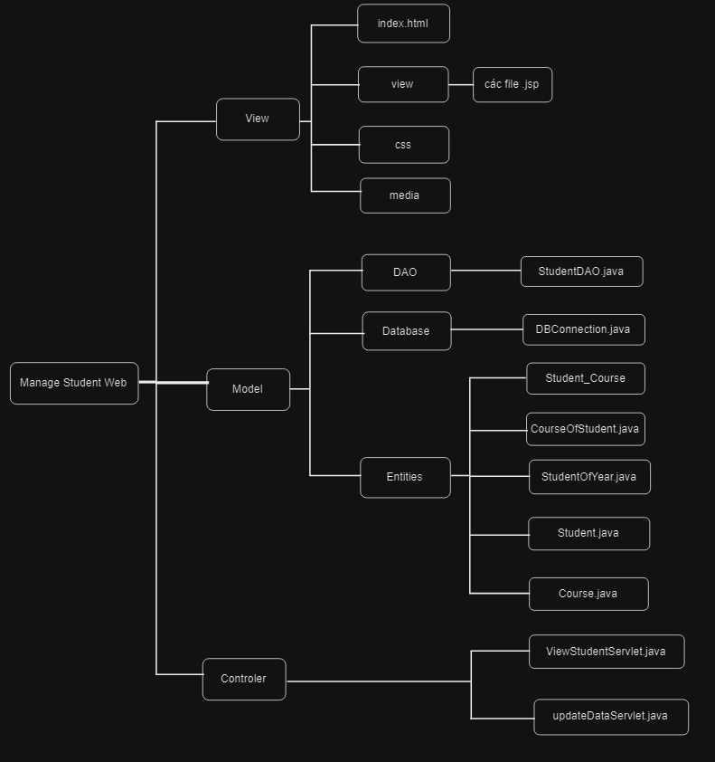 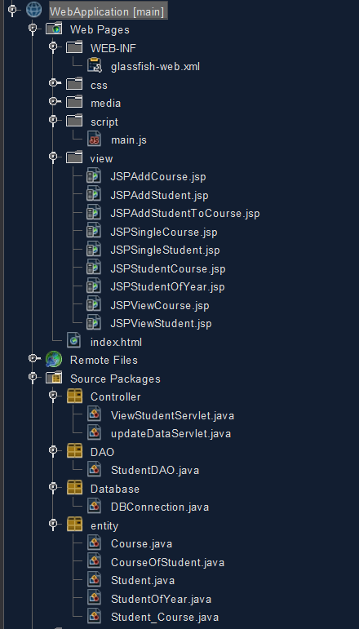

## **Mô tả các lớp**

* Lớp Course trong file Course.java (package entity) tạo ra một đối tượng để lưu thông tin của các khóa học
* Lớp Student trong file Student.java(package entity) tạo ra mộ đối tượng để lưu thông tin của một sinh viên
* Lớp CourseOfStudent trong file CourseOfStudent.java(package entity) tạo ra một đối tượng để lưu thông tin lớp học có kèm theo điểm số của 1 sinh viên
* Lớp StudentOfYear trong file StudentOfYear.java(package entity) để lưu thông tin của sinh viên gồm ID và tên kèm theo tên khóa học và điểm khóa học
* Lớp Student_Course trong file Student_Course.java(package entity) để lưu thông tin điểm của sinh viên trong một khóa học
* Lớp BDConnection trong file DBConnection.java(package database) có nhiệm vụ thực hiện việc kết nối tới cơ sở dữ liệu sử dụng trong trang web(ở đây sử dụng SQLServer)
* Lớp StudentDAO trong file StudentDAO.java(package DAO) để định nghĩa cho các query như SELECT, UPDATE, DELETE, …
* Lớp ViewStudentServlet trong file ViewStudentView.java(package Controller) có chức năng xử lý các request liên quan tới điều hướng file, trao đổi giữa các màn hình jsp với nhau
* Lớp updateDataServlet trong file updateDataServlet.java(package Controller) có chức năng xử lý các thao tác liên quan đến database, kết nối giữa view và model

1. **Hướng dẫn sử dụng**

Bước 1: khi build chương trình màn hình web sẽ có dạng như thế này

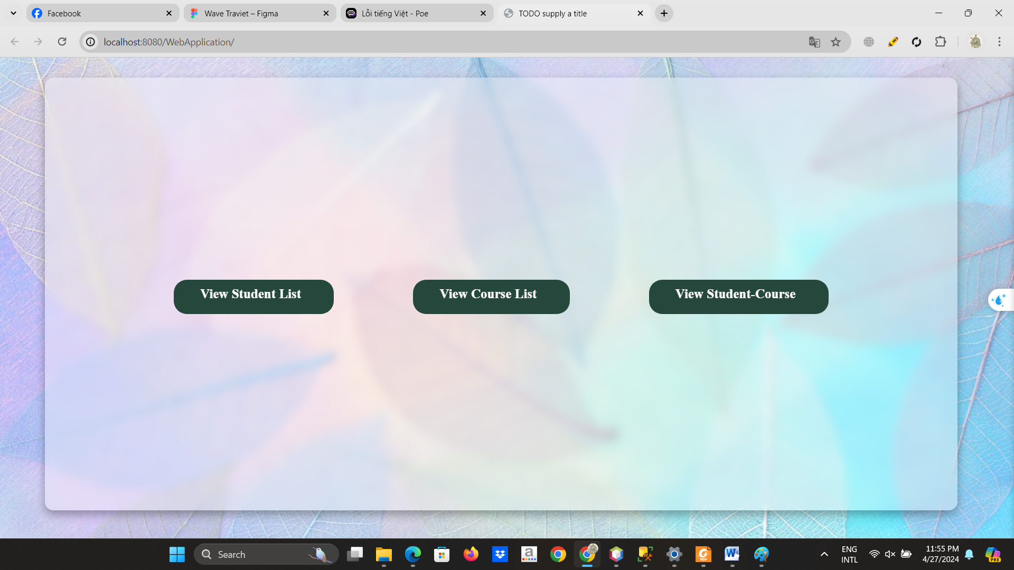

Bước 2

a: khi chọn chức năng hiển thị danh sách học sinh

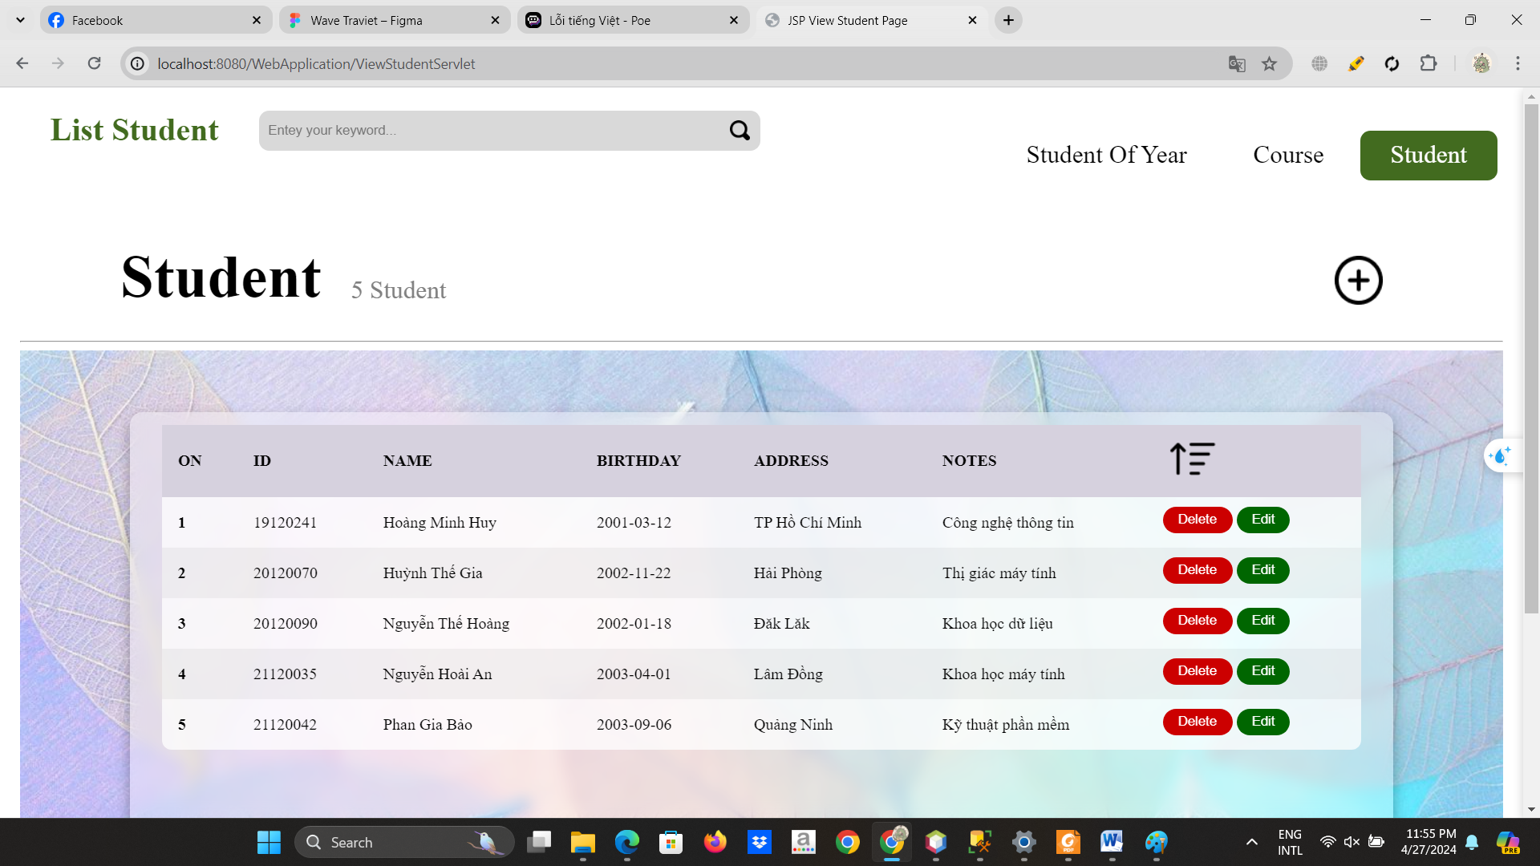

Bước 2.1 Tìm kiếm học sinh theo tên

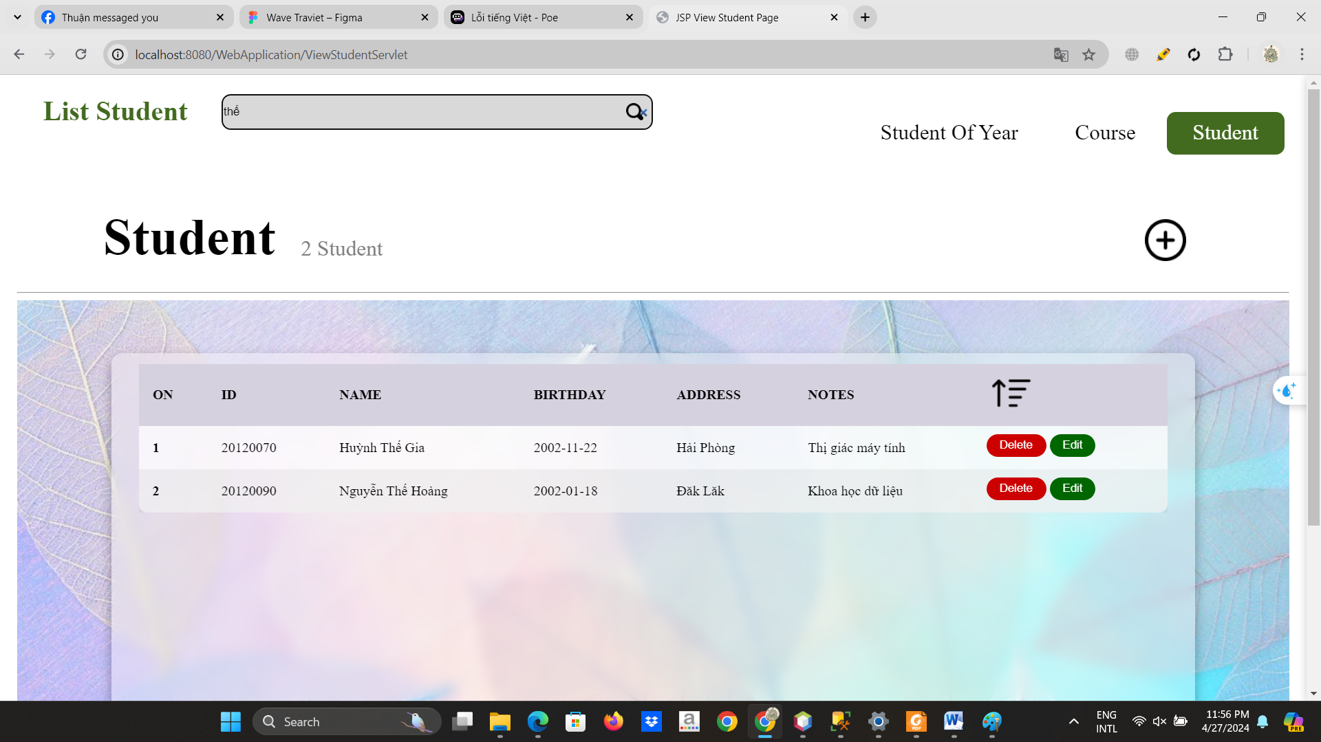Bước 2.2 Chỉnh sửa thông tin học sinh

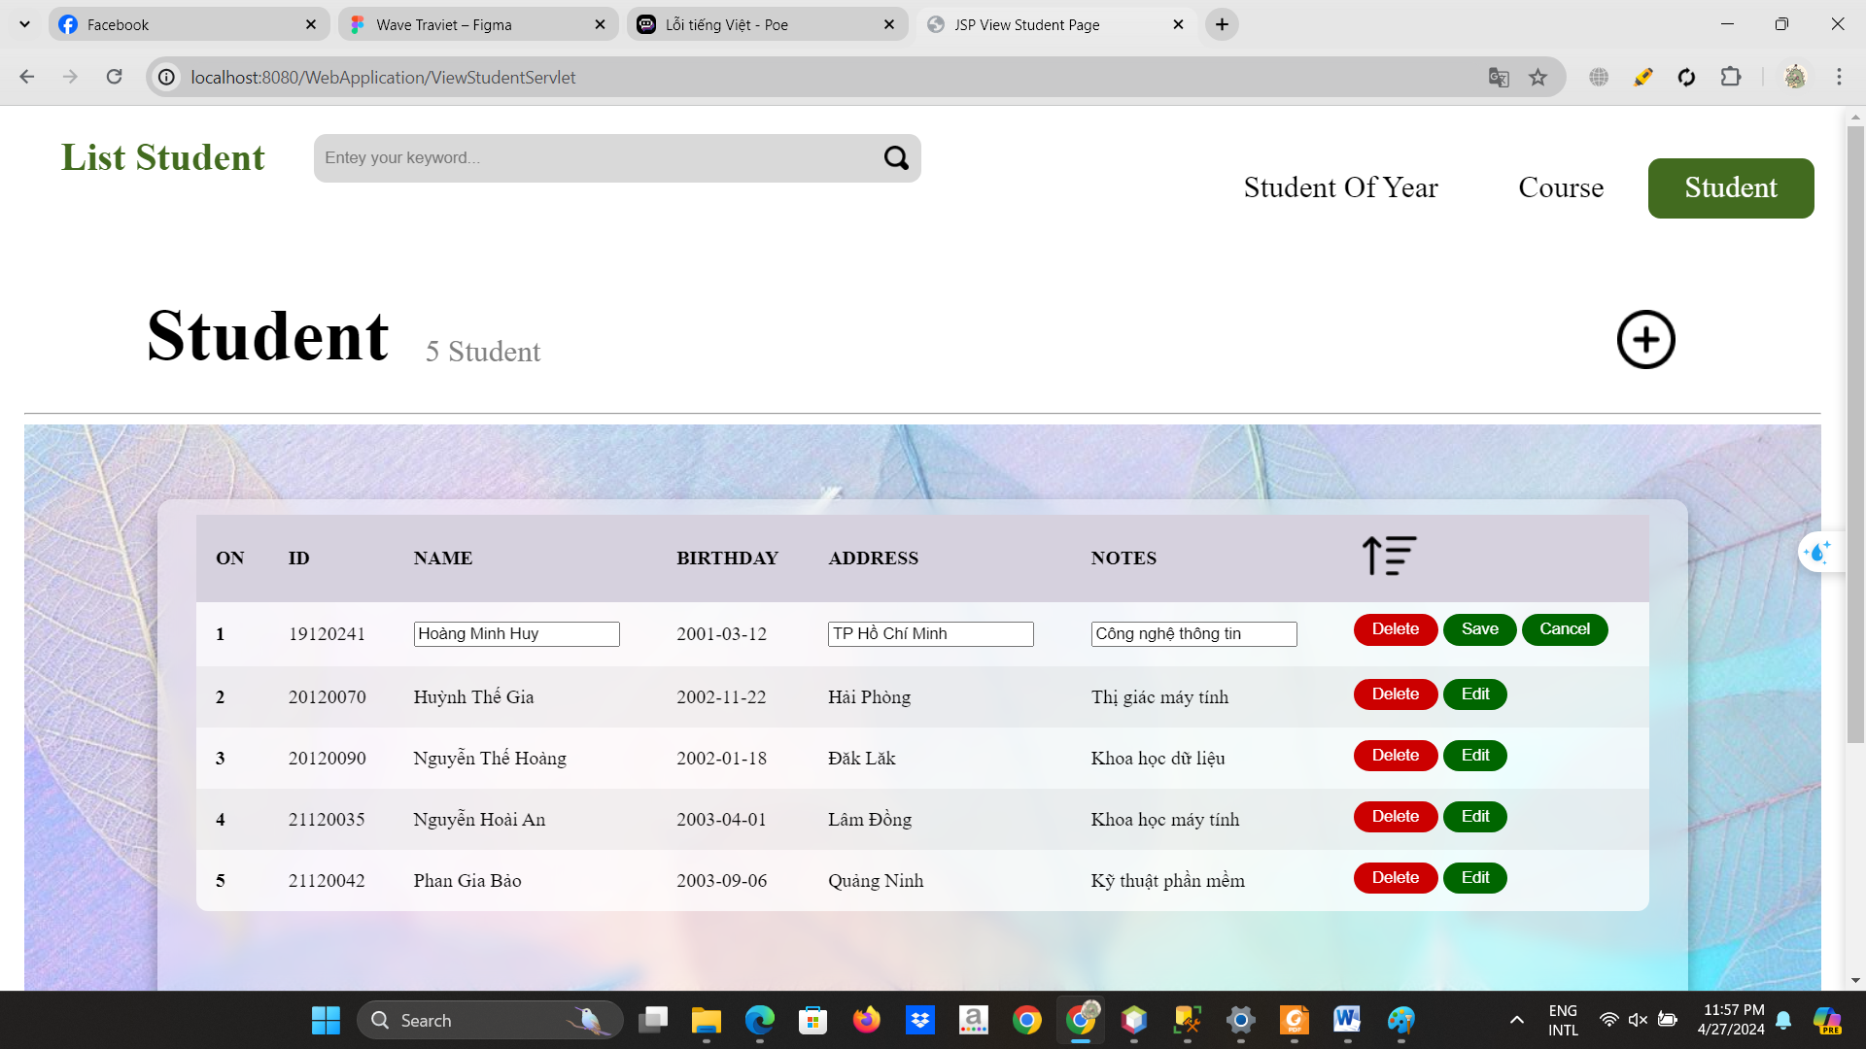

Bước 2.3 : Xóa học sinh ở vị trí thứ 1

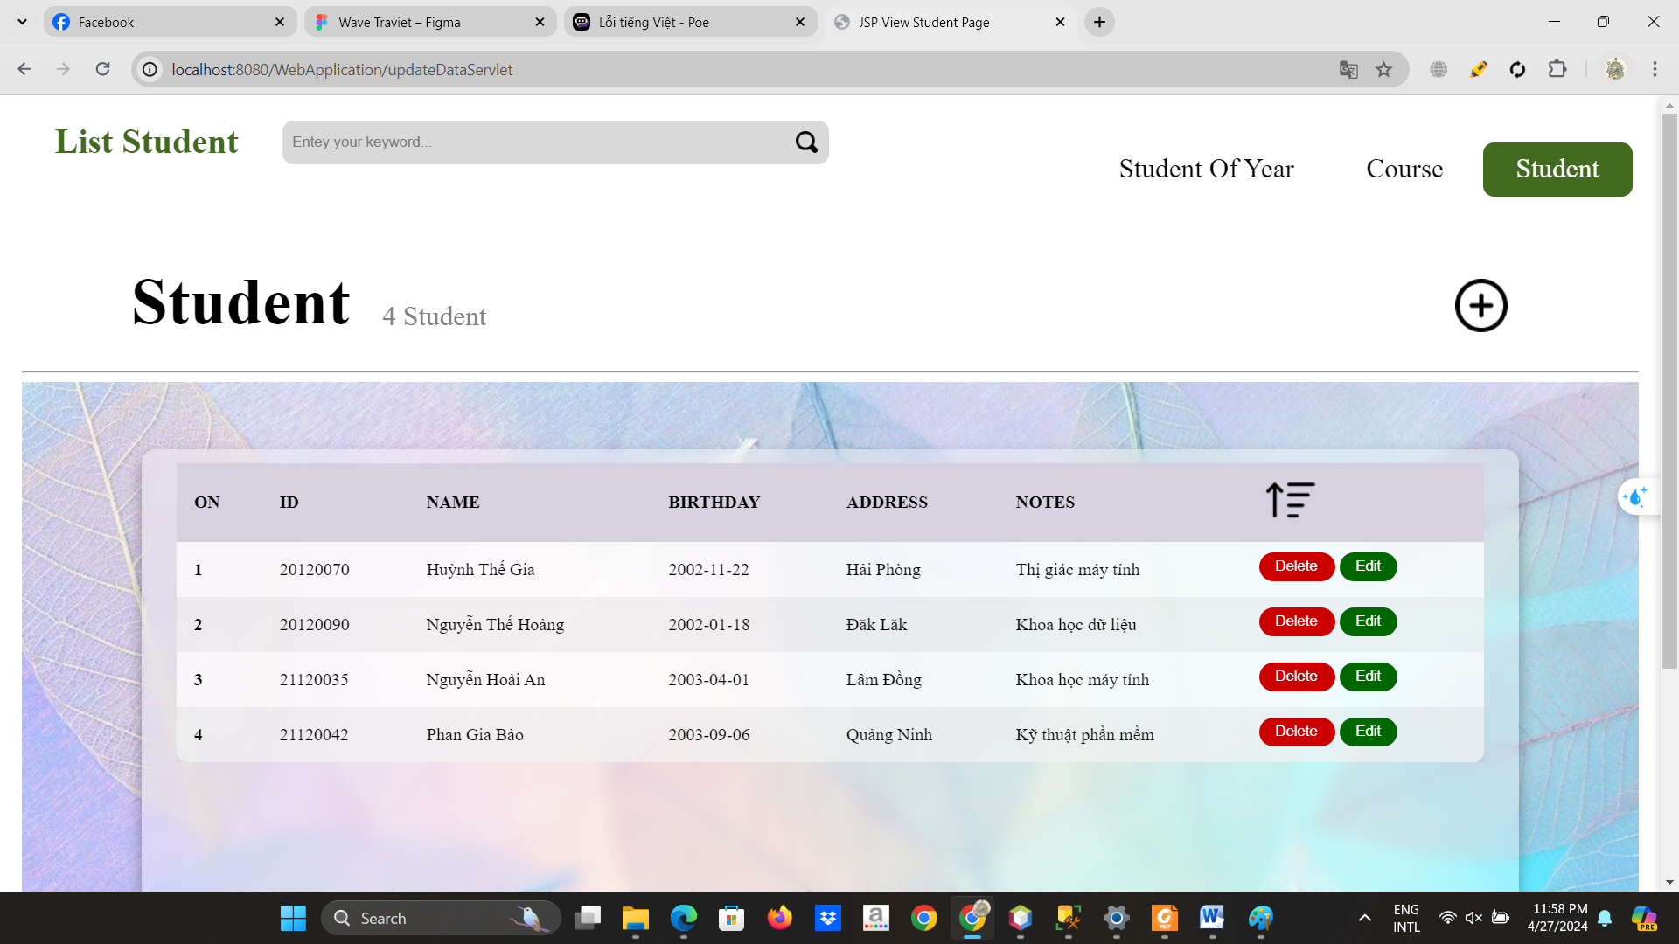Bước 2.4: Thêm một học sinh

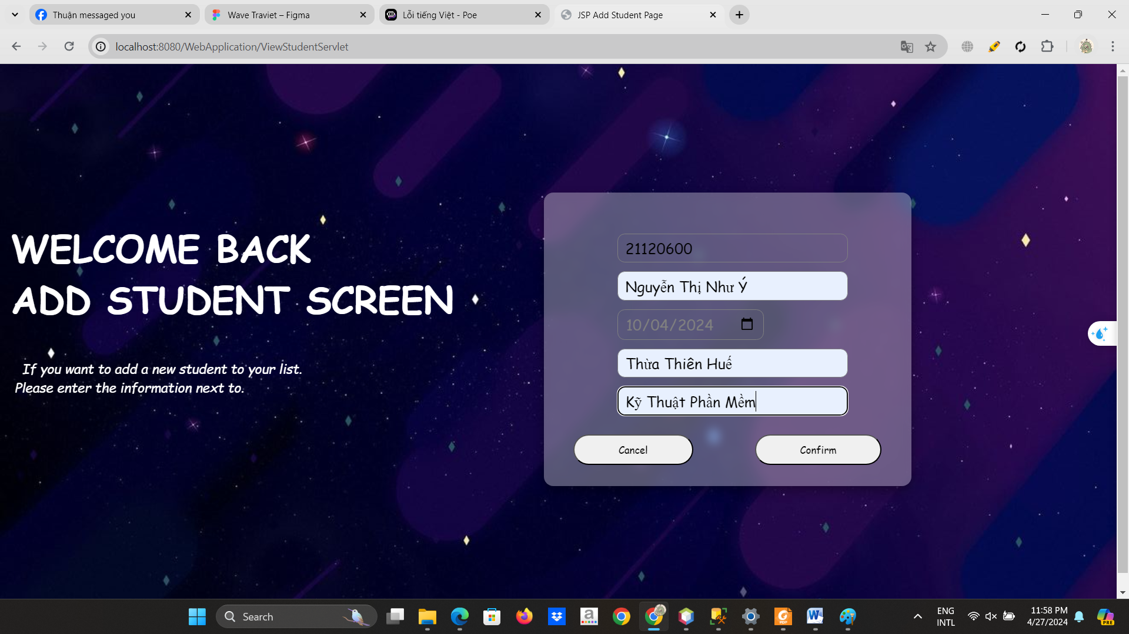Bước 2.5: Sau khi thêm

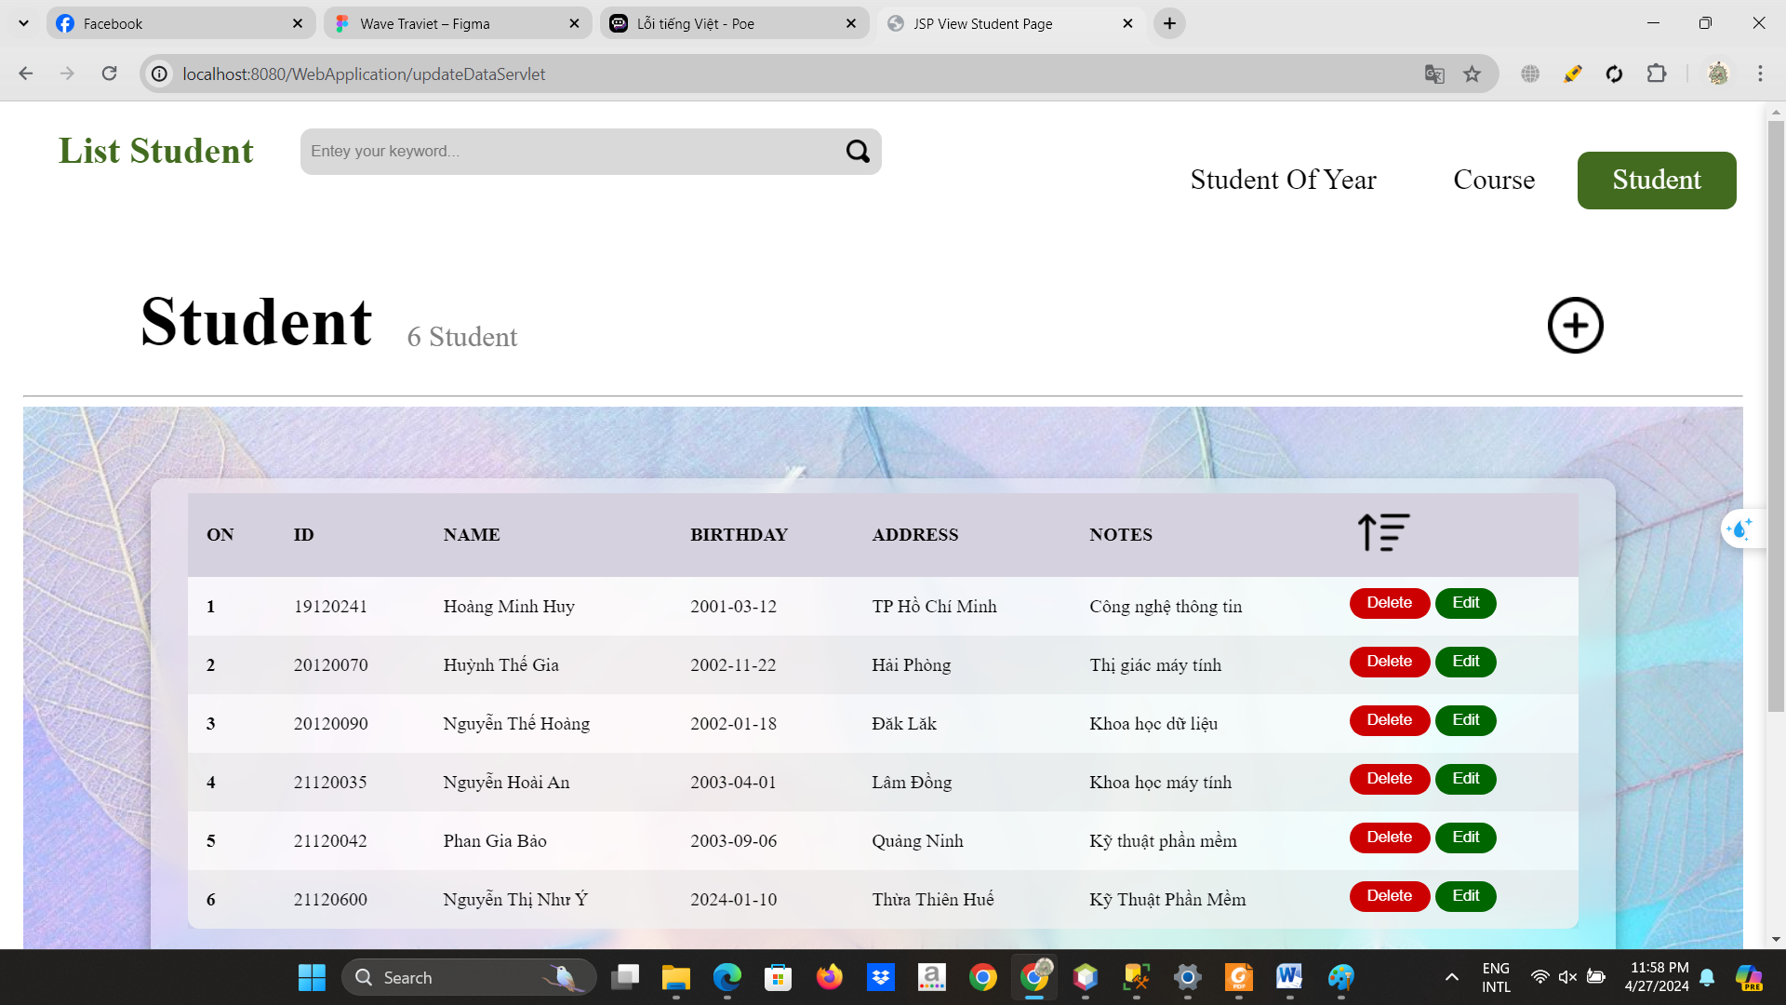

Bước 2.6: Xem thông tin chi tiết khóa học của một học sinh

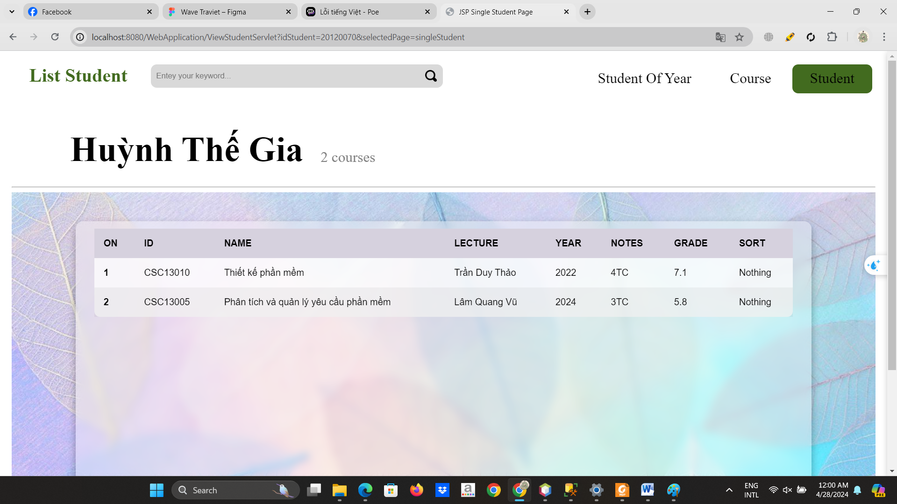 b. Hiển thị danh sách khóa học

Bước 2.1 Hiển thị danh sách các khóa học

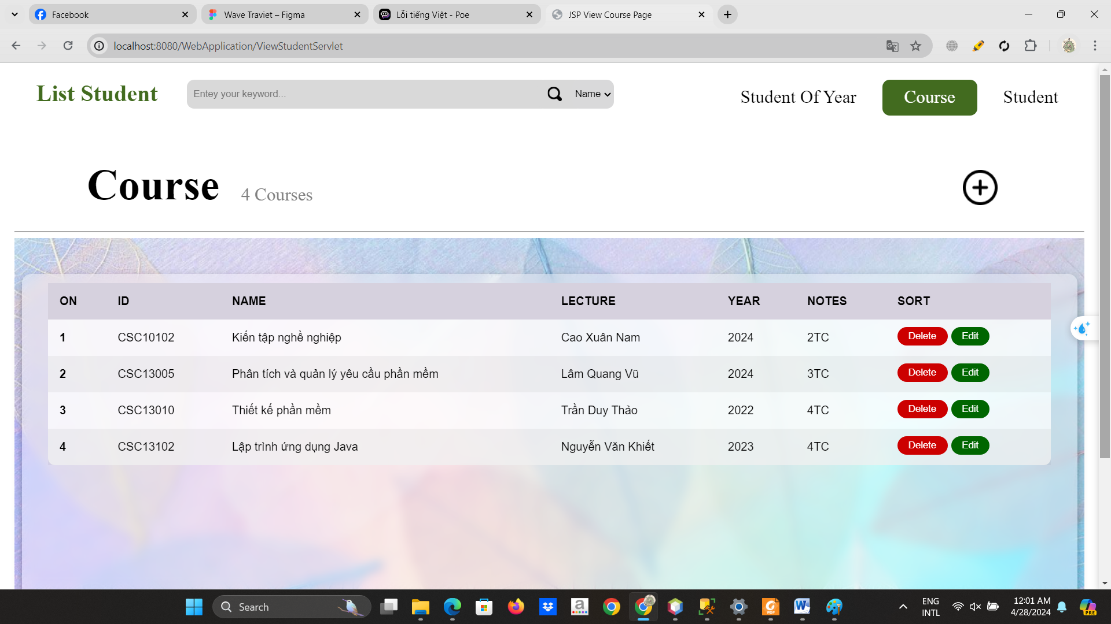

Bước 2.2: Thêm một khóa học

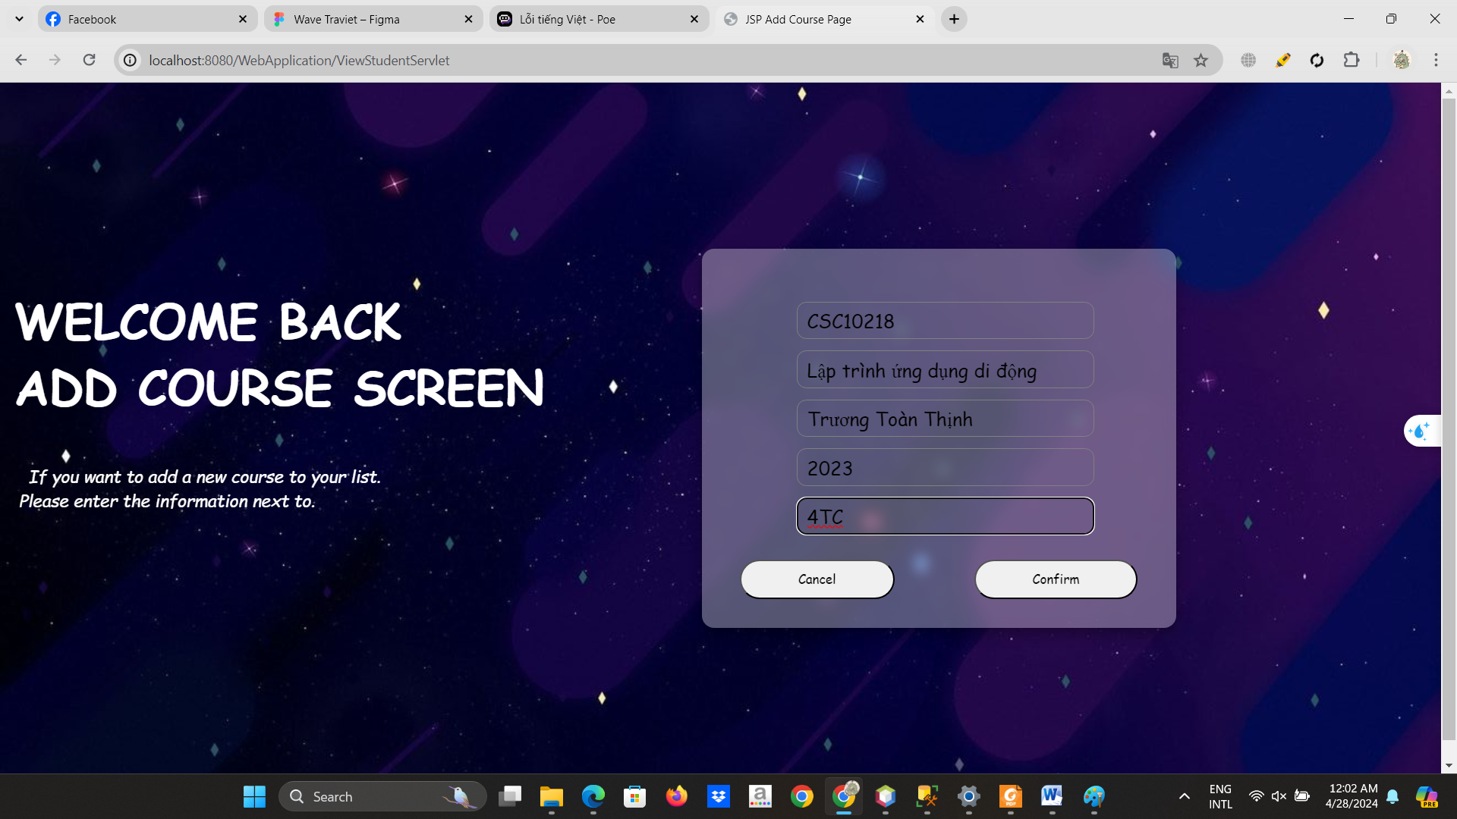

Bước 2.3 : sau khi thêm khóa học

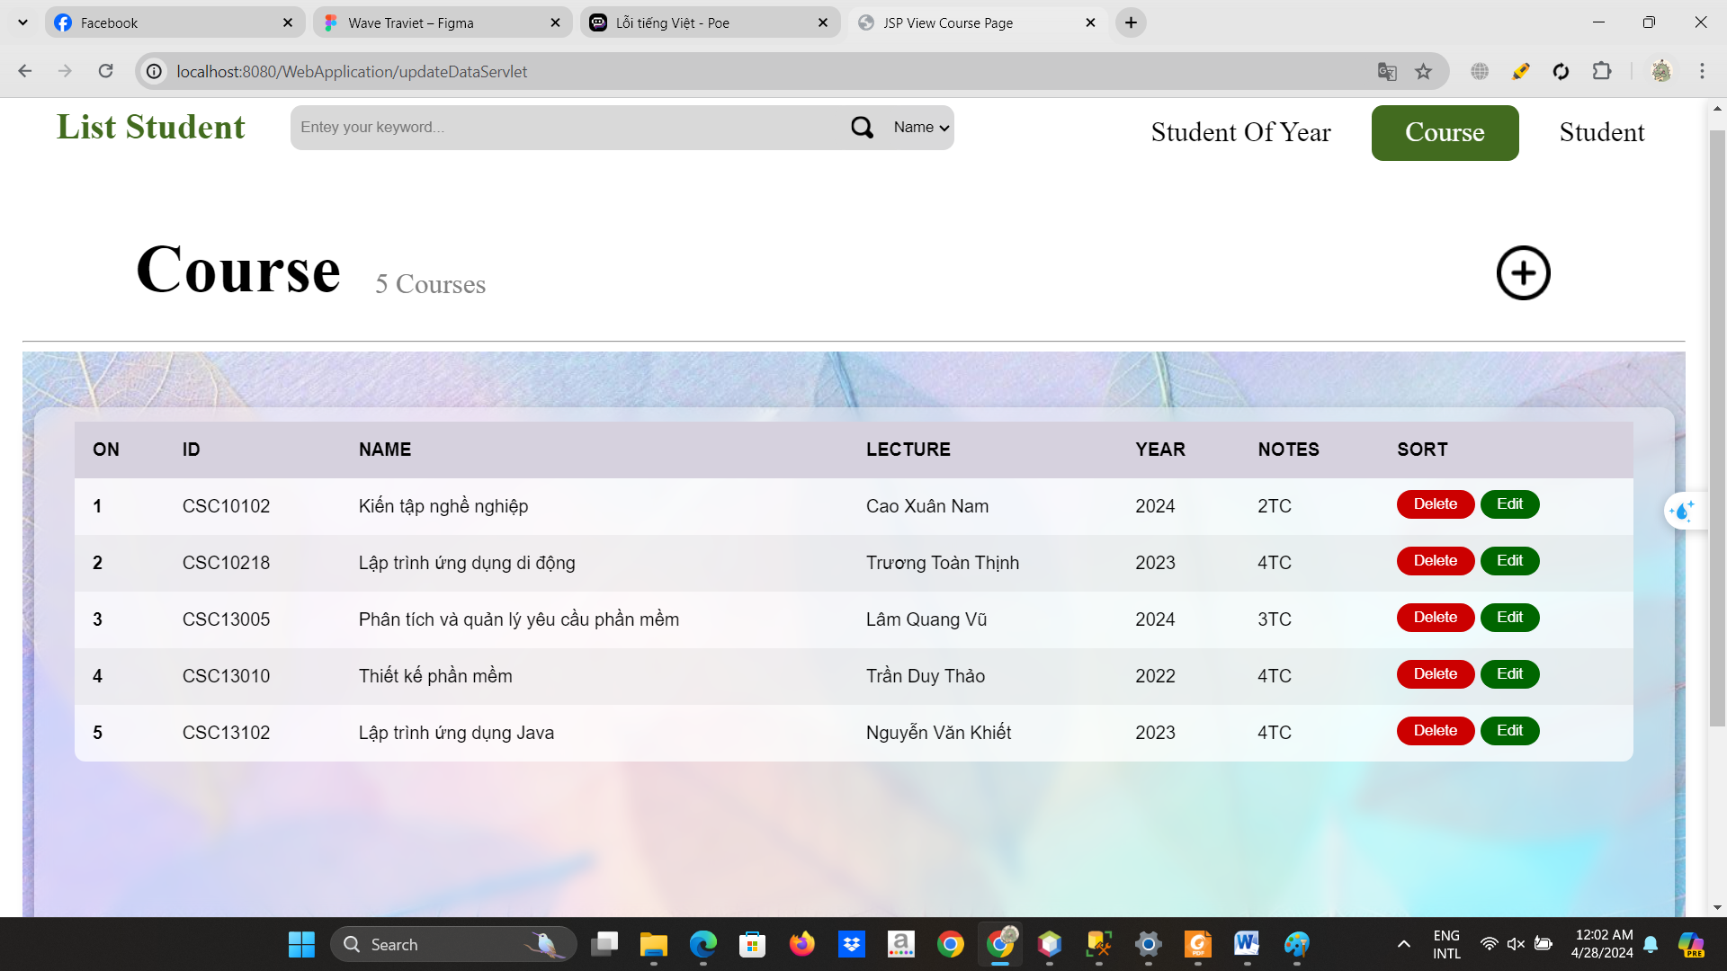

Bước 2.4: Chỉnh sửa thông tin khóa học

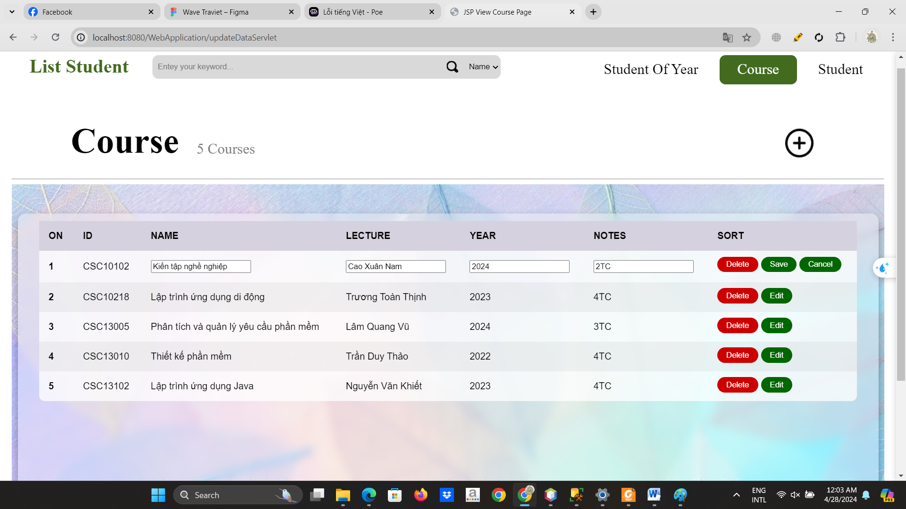

Bước 2.5: Tìm khóa học theo tên

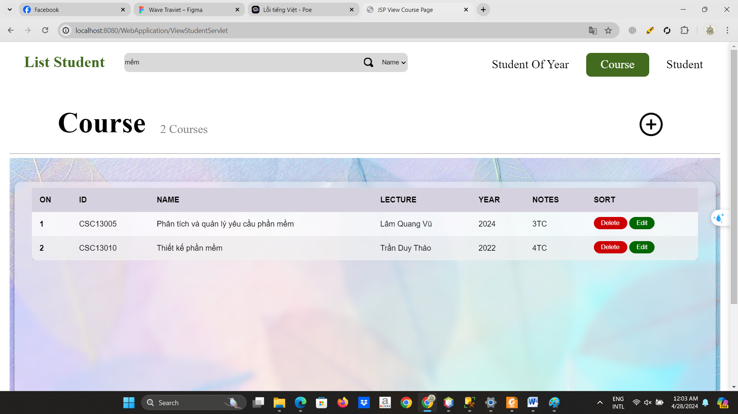

Bước 2.6: Tìm khóa học theo năm

2.6 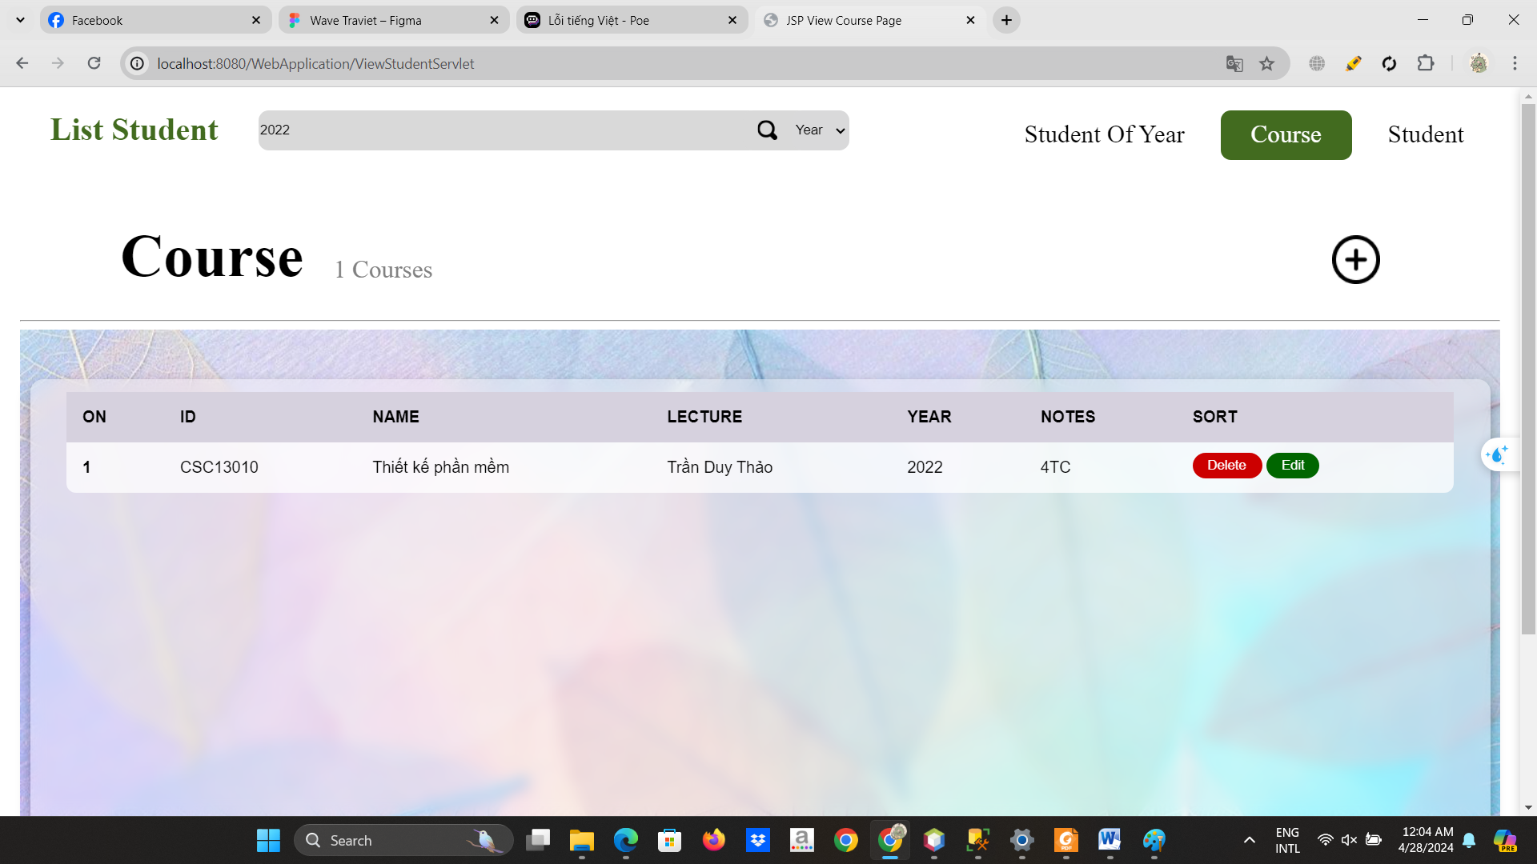

Bước 2.7: Xem thông tin chi tiết 1 khóa học

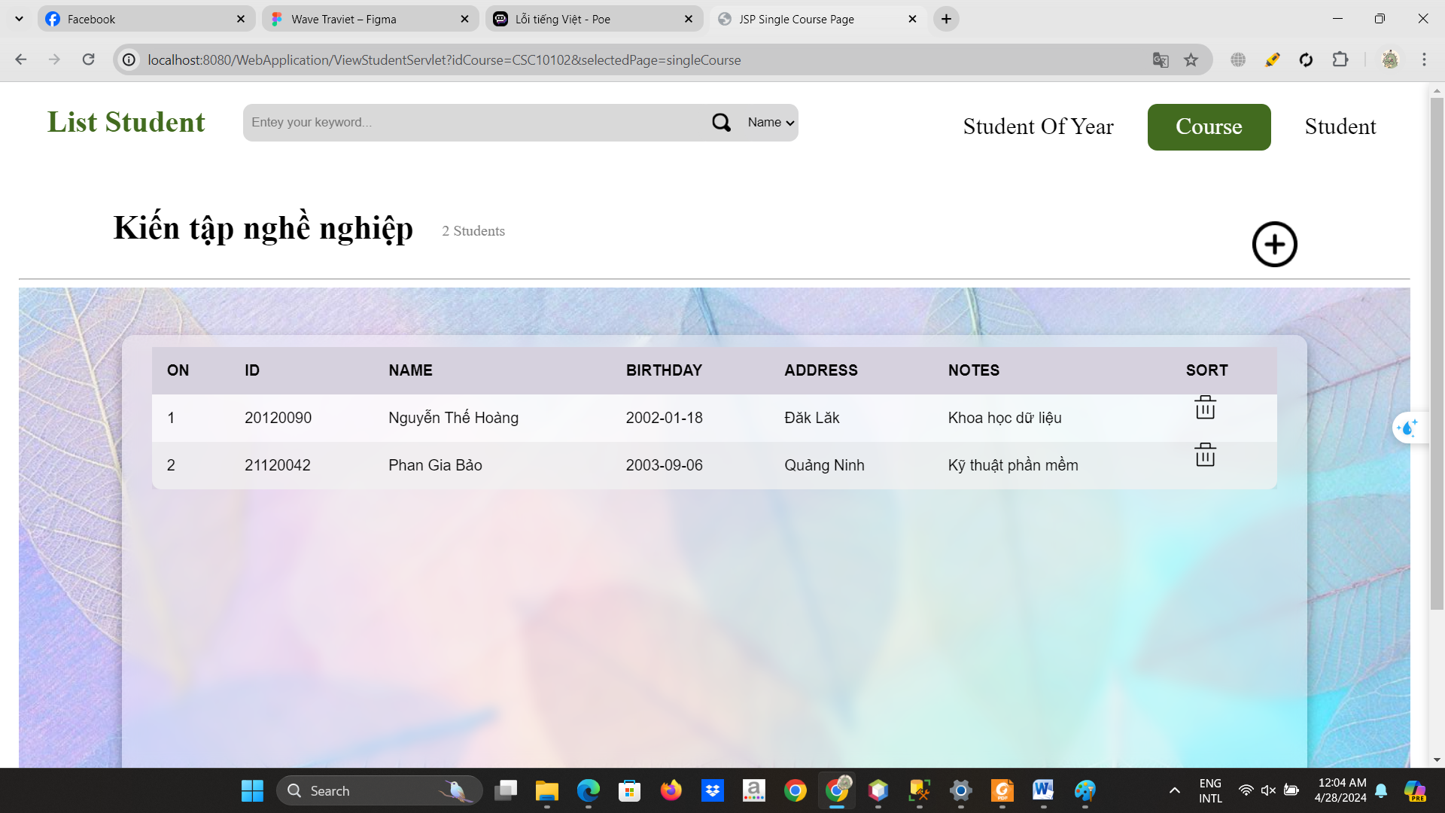

c. Xem danh sách sinh viên trong năm

